Informe Semana 9
Tema 1: Algoritmos de cifrado César
- Cifrado por sustitución en el que una letra en el texto original es reemplazada por una letra que se encuentra un número fijo de posiciones más adelante en el alfabeto.
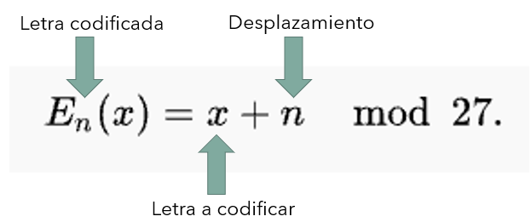
- Fórmula decodificadora:
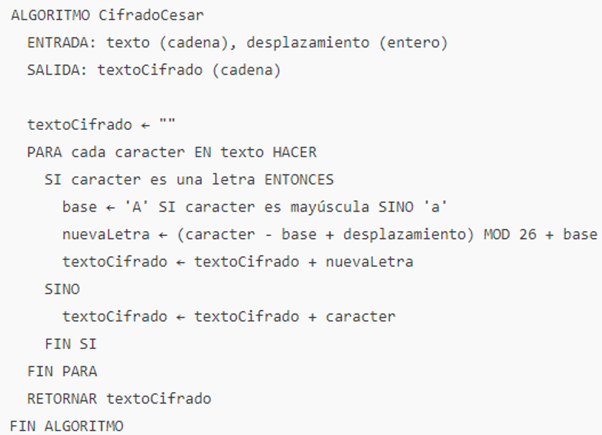
- Lógica de cifrado:

- Lógica de descifrado:
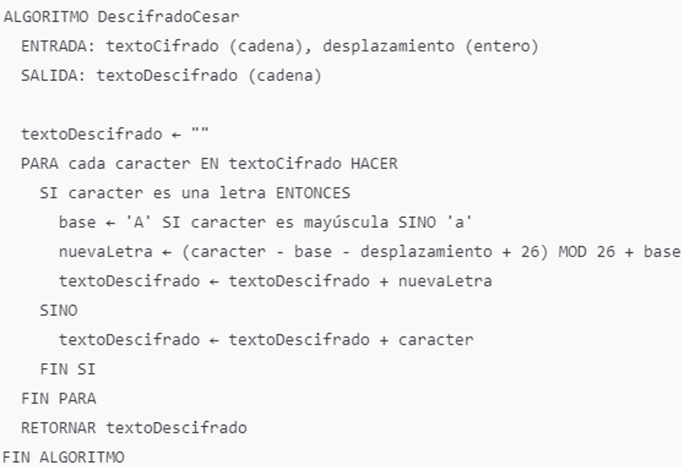
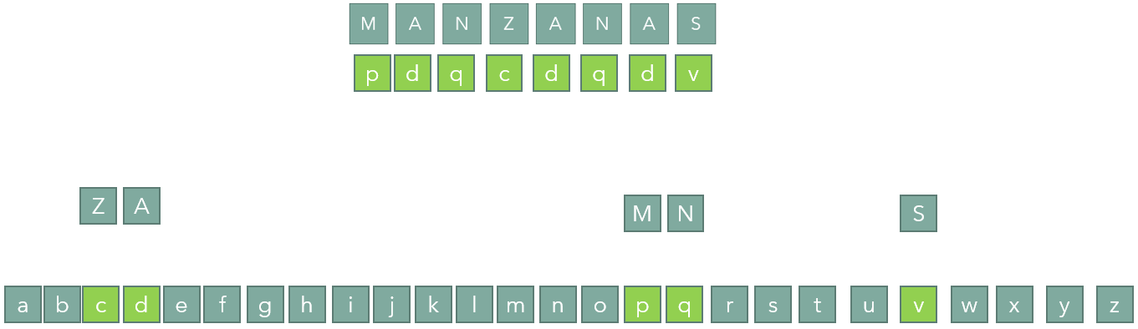
- Ejemplo de cifrado César usando un desplazamiento de 3 espacios hacia la derecha.
=============================================================================
Tema 2: Algoritmo de cifrado de Afin
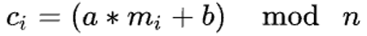
- Cifrado por sustitución en el que una letra en el texto original es reemplazada por la letra que da una función lineal.

. C_{i}: Identifica el símbolo i del texto cifrado.
. a: Se la llama constante de decimación.
. m_{i}: Identifica el símbolo i del texto en claro.
. n: Es el número de símbolos del alfabeto de cifrado.
- Ejemplo de cifrado Afin:
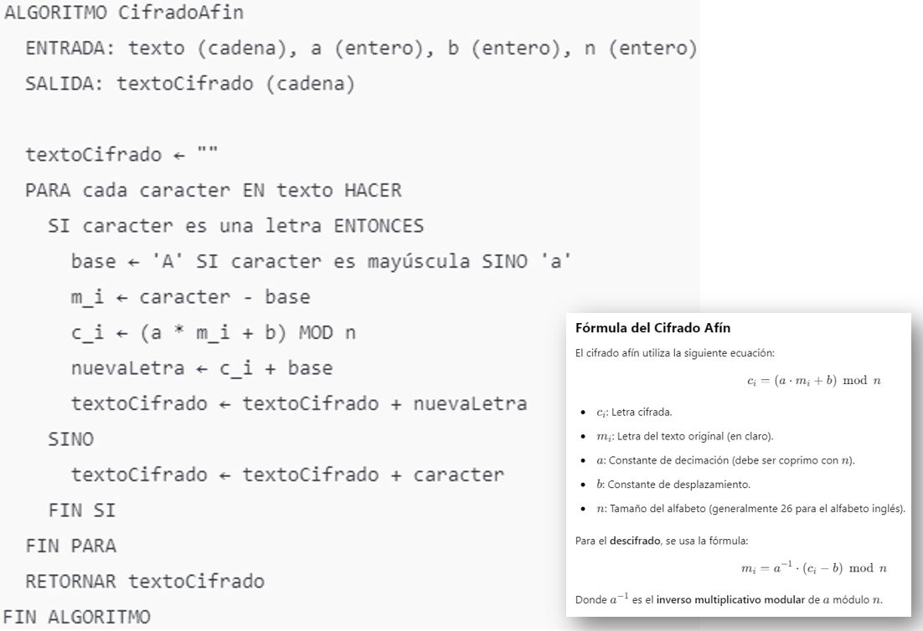
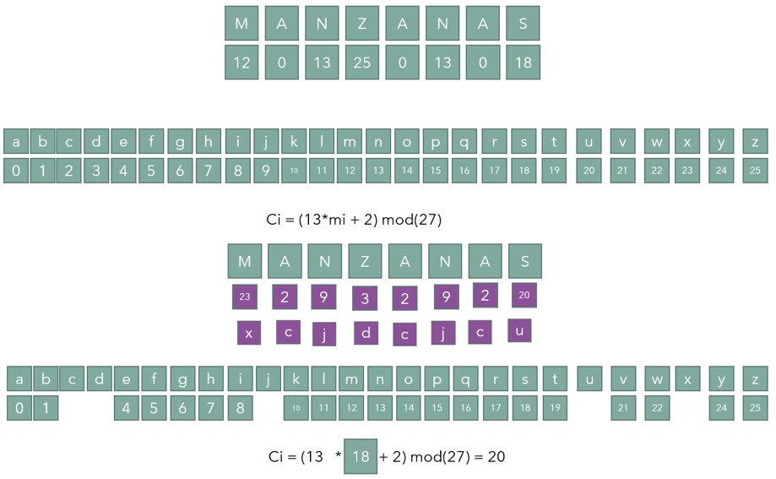
- Lógica de cifrado:

- Lógica de descifrado:
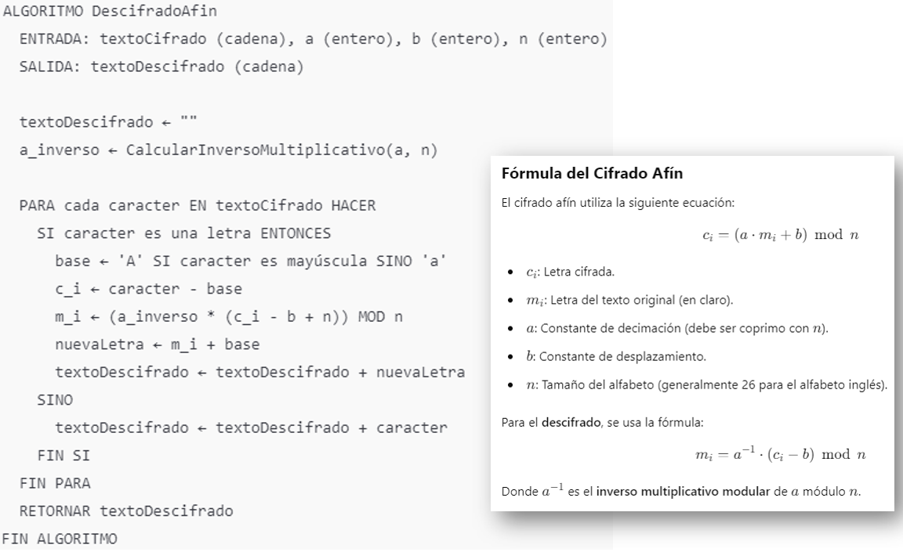
=============================================================================
Tema 3: Algoritmo de cifrado de Vigenere
- Cifrado por sustitución en el que una letra en el texto original es reemplazada con lo que da la siguiente expresión.

. X_{i}: Es la letra en la posición i del texto a cifrar.
. K_{i}: Es el carácter de la clave correspondiente a X_{i}.
. L: Es el tamaño del alfabeto.
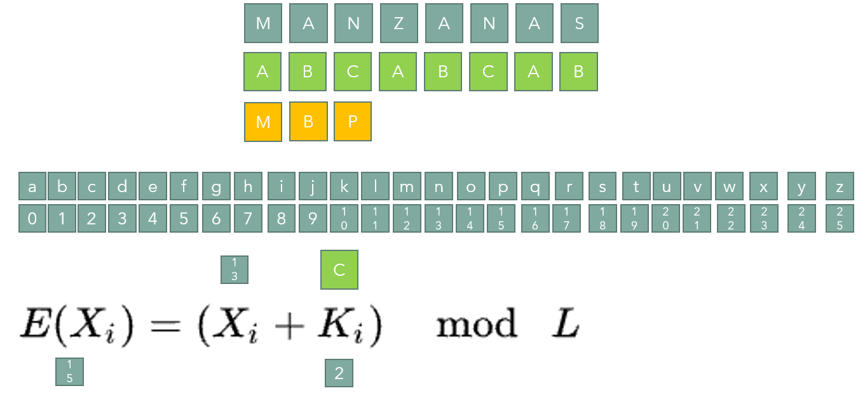
- Ejemplo de cifrado de Vigenere:
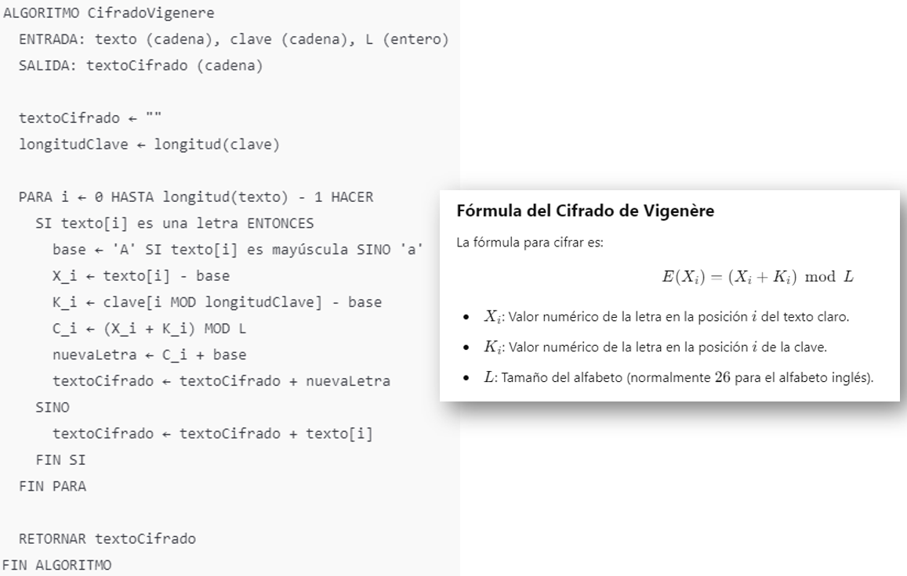
- Lógica de cifrado:

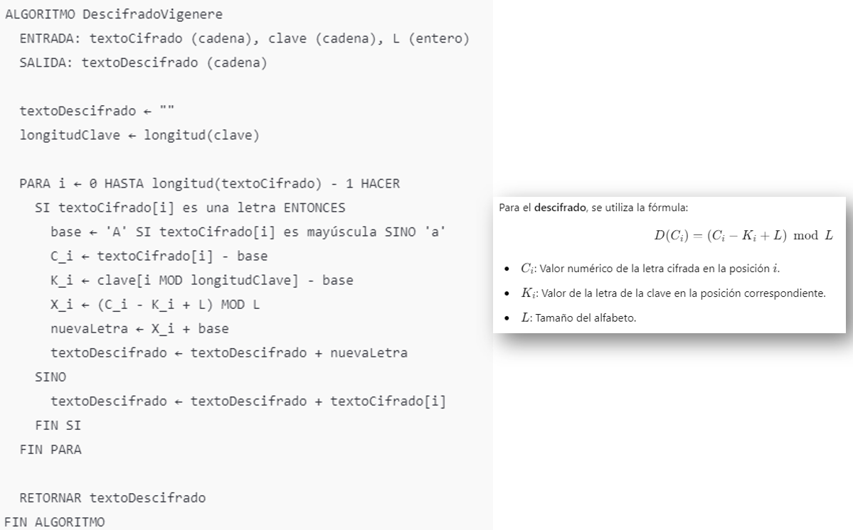
- Lógica de descifrado:
=============================================================================
Tema 4: Algoritmo de cifrado de Playfair
- Cifrado que toma pares de letras, o diagramas, y las cambia mediante una tabla generada por una clave.
- Reglas: Matriz de 5 x 5, comenzando por la clave, sin repetir las letras y completar con el resto del abecedario sin “ñ” y “j”. El mensaje claro se divide de a pares. Dos letras iguales seguidas se separan con “x”. Es posible usar un mismo espacio para dos letras. Los mensajes no tienen espacios.
- Metodología:
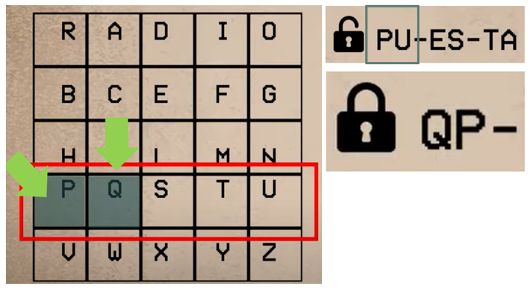
. Si las letras a encriptar están en la misma fila, se toma la que le sigue a la derecha.
. Si las letras a encriptar están en la misma columna se toma la que le sigue abajo.
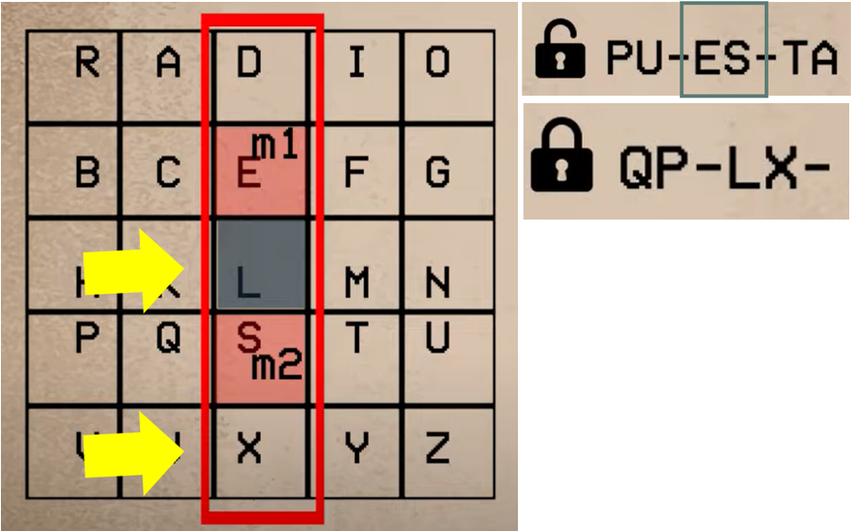
. Si las letras a encriptar están en distintas columnas y filas escoger sus opuestos en diagonal.

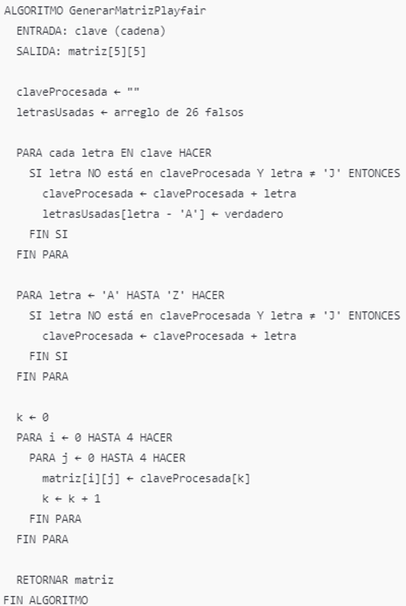
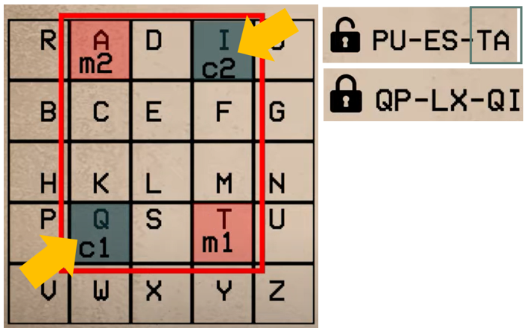
- Lógica de la matriz:

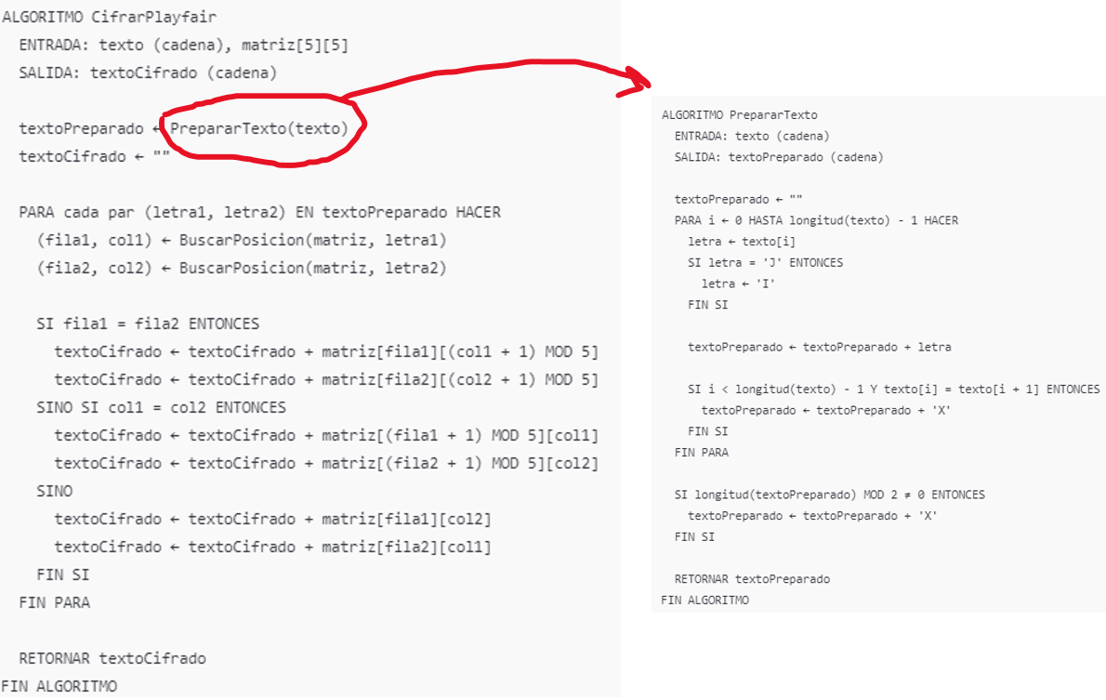
- Lógica de cifrado:
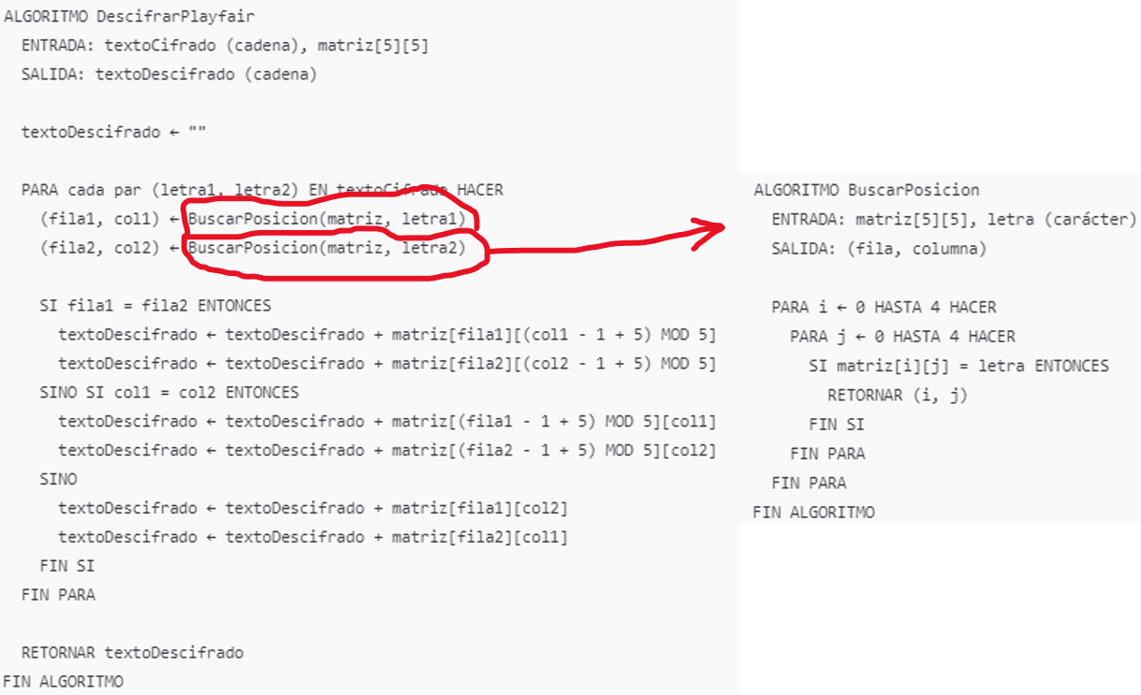
- Lógica de descifrado:
=============================================================================
Tema 5: Algoritmo de cifrado de Hill
- Cifrado de sustitución poligráfica basado en matrices de álgebra lineal.
- Pasos: 1) Armar una matriz n x n inversible para el alfabeto, según la clave a buscar. 2) Asociar las letras a su valor. 3) Multiplicar el alfabeto con la clave. 4) Calcular el módulo. 5) Se entrega la palabra encriptada.
- Ejemplo del cifrado de Hill:
. Considerar el mensaje “ACT”, y la clave de abajo (Matriz en letras es GYBNQKURP):
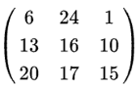

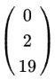
. “A” es “0”, “C” es “2” y “T” es 19, con lo que el mensaje es el vector:

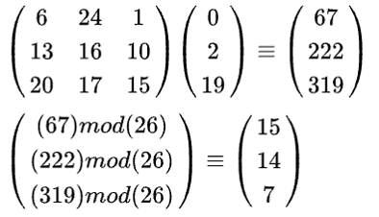
. Por ello el vector cifrado está dado por (resultado corresponde al texto “POH”):

- Lógica de cifrado:
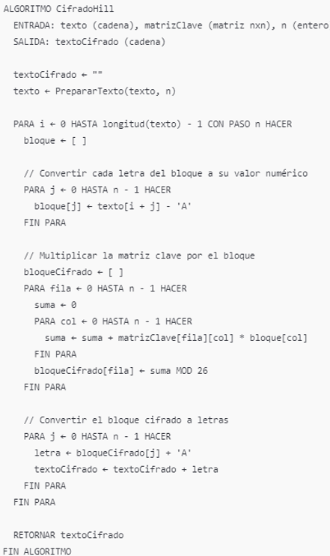

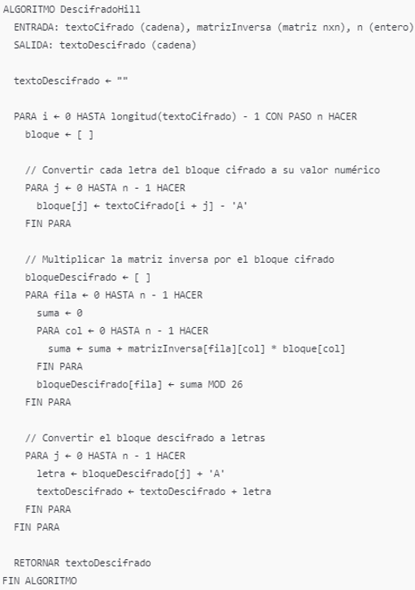
- Lógica de descifrado:

=============================================================================
Tema 6: Algoritmo de cifrado de flujo
- Cifrado de flujo donde el texto en claro se combina, mediante la operación XOR, con un flujo de datos aleatorio o pseudoaleatorio del mismo tamaño, para generar un texto cifrado.
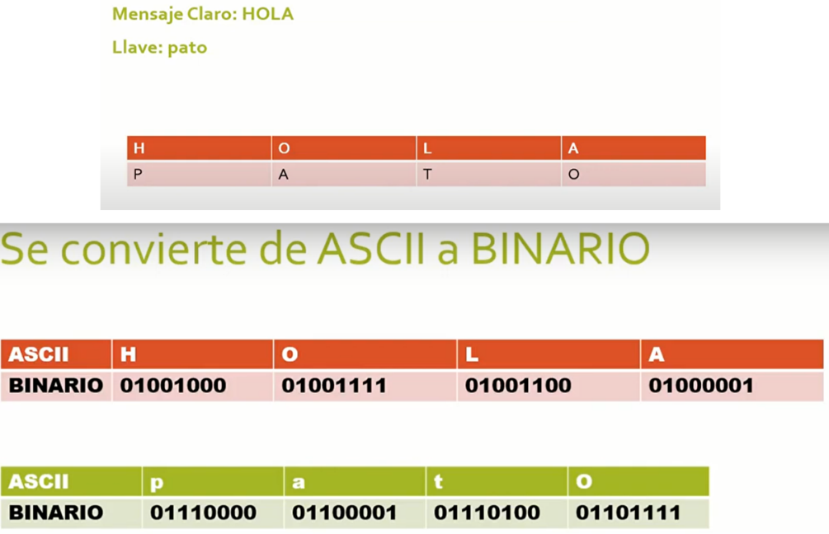
- Pasos: 1) Se necesita de un mensaje. 2) Se necesita de una clave. 3) Ambos deben ser de la misma longitud. 4) Traducir el mensaje y clave a ASCII y luego a binario. 5) Hacer XOR entre los binario. 6) Se obtiene el mensaje.

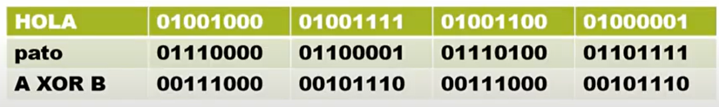
. XOR: Se realiza XOR, en donde cada dígito del mensaje claro representará A y cada dígito de la llave representará B.

. Mensaje cifrado: Al tener la cadena de bytes con XOR, ahora se puede convertir a ASCII, con el único motivo para que se vea cual será el mensaje cifrado de HOLA.

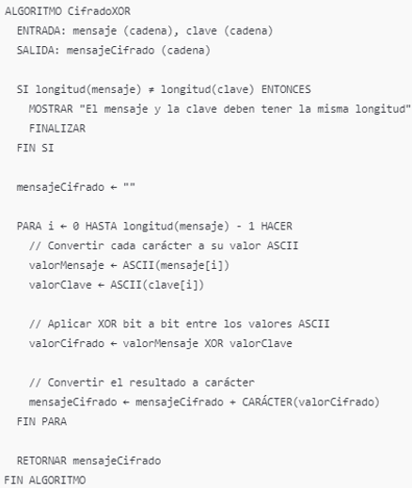
- Lógica de cifrado:

- Lógica de descifrado:
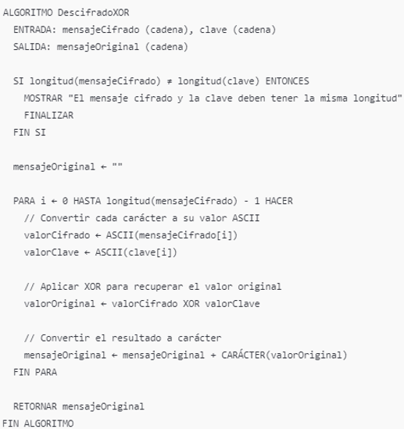
==================================================================
Tema 6: Algoritmo de cifrado RSA
- Es un algoritmo de cifrado de clave pública que le permite al usuario conservar la confidencialidad de la información cuando es transmitida o compartida con otros usuarios.

